Warszawa, 22 stycznia 2019 r.

Nowe przepisy podatkowe – jak rozliczać auta służbowe
w wynajmie długoterminowym?

Z początkiem 2019 roku zaczęły obowiązywać nowe przepisy podatkowe, dotyczące samochodów osobowych użytkowanych przez przedsiębiorców. Nowe regulacje wprowadziły istotne zmiany w zakresie wynajmu długoterminowego oraz leasingu. Zmodyfikowane przepisy mają wpływ nie tylko na przedsiębiorców, korzystających z aut służbowych, ale również cały rynek motoryzacyjny w kraju. Firmy są bowiem już od dłuższego czasu głównym filarem sprzedaży nowych aut w kraju. W 2018 r. były nabywcami już blisko 3/4 wszystkich samochodów sprzedanych w polskich salonach, z czego aż 2/3 spośród tych aut zostało sfinansowane leasingiem lub wynajmem długoterminowym.
Nowe regulacje zostały wprowadzone ustawą z dnia 23 października 2018 r. o zmianie ustawy
o podatku dochodowym od osób fizycznych, ustawy o podatku dochodowym od osób prawnych oraz niektórych innych ustaw, która weszła w życie 1 stycznia bieżącego roku. Do najważniejszych zmian należą wprowadzenie limitu dotyczącego kosztów związanych z nabyciem samochodu osobowego, jaki przedsiębiorca może ująć w odpisach amortyzacyjnych oraz ograniczenie do 75% możliwych do zaliczenia w koszty uzyskania przychodu kosztów używania (np. paliwo, naprawy, myjnia), w przypadku samochodu osobowego używanego w sposób mieszany, czyli zarówno do działalności gospodarczej, jak i do celów prywatnych.
Zgodnie z danymi PZWLP, obecnie już ponad 1/5 wszystkich nowych aut osobowych sprzedawanych do firm w Polsce jest sprzedawana z przeznaczeniem na oddanie do używania
w ramach tzw. wynajmu długoterminowego, czyli w istocie leasingu operacyjnego z obsługą pojazdów. Zgodnie z obowiązującymi do końca 2018 roku przepisami, raty leasingu operacyjnego za samochód osobowy stanowiły dla przedsiębiorcy w całości koszt uzyskania przychodu, niezależnie od wartości auta. Podobnie było w przypadku kosztów używania związanych
z użytkowanym na podstawie umowy leasingu operacyjnego samochodem, czyli np. raty serwisowej, kosztów paliwa, myjni, czy też płynów eksploatacyjnych – one również mogły być
w takim przypadku w całości zaliczane przez firmę do kosztów uzyskania przychodu. Koszty ubezpieczenia auta natomiast, co do zasady były możliwe do zaliczenia w całości do kosztów uzyskania przychodu jedynie w przypadku samochodów o wartości do 20 tys. Euro.
Samochody osobowe o wartości powyżej 150 tys. zł dotknięte
największymi zmianami podatkowymi
Nowe przepisy wprowadziły istotne zmiany w zakresie rozliczania podatkowego samochodów osobowych, w tym oddanych do używania w ramach tzw. wynajmu długoterminowego (leasingu operacyjnego z obsługą). W przypadku samochodów osobowych o wartości nieprzekraczającej 150 tys. zł, raty leasingu nadal będą mogły być w całości zaliczane do kosztów uzyskania przychodów u leasingobiorcy. Inaczej, niż dotychczas przedstawia się sytuacja, jeśli chodzi o auta o wartości powyżej 150 tys. zł.
Raty leasingowe w ich przypadku mogą zostać zaliczone do kosztów uzyskania przychodów jedynie w proporcji w jakiej wartość samochodu pozostaje do 150 tys. zł - mówi Agnieszka Piasecka, Ekspert PZWLP, Kierownik Działu Prawnego Alphabet Polska. – Stosując pewne uproszczenie można powiedzieć, że w przypadku auta o wartości na przykład 200 tys. zł, stosowana będzie zatem proporcja ¾.
Zgodnie z nowymi przepisami, próg wartości dla samochodów elektrycznych będzie wyższy
i wyniesie 225 tys. zł.
Pomimo zmiany przepisów, wynajem długoterminowy wciąż pozostaje bardzo atrakcyjną dla przedsiębiorców formą finansowania samochodów osobowych o wartości powyżej 150 tys. zł. Wynika to ze specyfiki tej usługi. W wynajmie długoterminowym spłacana jest bowiem jedynie część ceny zakupu auta, w odróżnieniu od np. klasycznego leasingu finansowego, gdzie w ratach leasingowych pokrywamy całą cenę zakupu samochodu.
Ograniczenie rozliczania podatkowego kosztów używania, większy limit wartości auta
w przypadku kosztów ubezpieczenia
Znowelizowane przepisy wprowadziły również istotną zmianę, jeśli chodzi o możliwość zaliczania do kosztów uzyskania przychodu kosztów używania samochodu. Dotychczas firmy mogły rozliczyć całość wydatków tego typu, od nowego roku ustanowiony został natomiast limit
w wysokości 75% tych kosztów, który dotyczy zarówno aut z napędami spalinowymi, jak i elektrycznymi. Co prawda, możliwe będzie zaliczenie pełnej wysokości takich wydatków do kosztów uzyskania przychodów, ale tylko pod warunkiem prowadzenia ewidencji przebiegu pojazdu (ewidencji dla potrzeb VAT), która będzie potwierdzać wykorzystanie pojazdu wyłącznie w działalności gospodarczej.
Zmiany nastąpiły także w stosunku do zasad zaliczania do kosztów uzyskania przychodu kosztów związanych z ubezpieczeniem samochodu. W tym przypadku limit został zwiększony
z obowiązującej do tej pory kwoty 20 tys. euro do 150 tys. zł. W przypadku, gdy wartość samochodu przyjęta dla celów ubezpieczenia przekracza 150 tys. zł, kosztem uzyskania przychodu jest koszt ubezpieczenia w proporcji w jakiej wartość pojazdu przyjęta dla celów ubezpieczenia pozostaje do kwoty 150 tys. zł. Limit będzie obowiązywał zarówno w odniesieniu do pojazdów z napędem tradycyjnym, jak i pojazdów elektrycznych.
Jeśli chodzi o umowy najmu samochodów, występujące przede wszystkim w coraz bardziej popularnych w Polsce usługach wynajmu krótkoterminowego i średnioterminowego, zasady rozliczania podatkowego miesięcznej raty są analogiczne do tych obowiązujących w leasingu.
W przypadku umów tego typu, zawieranych na okres do 6 miesięcy, do obliczenia proporcji
w jakich raty czynszu najmu mogą stanowić koszty uzyskania przychodów, należy zastosować wartość przyjętą dla celów ubezpieczenia pojazdu.

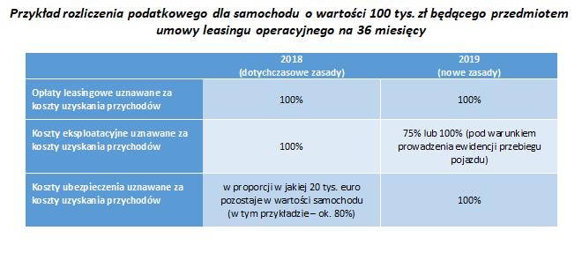

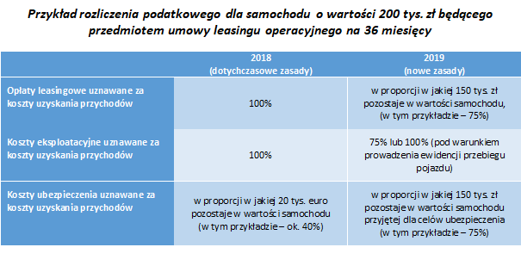
Nowe regulacje wprowadziły również przepisy przejściowe. Dotychczasowe zasady dotyczące rozliczania umów leasingu będzie można stosować w stosunku do umów leasingu zawartych przed dniem 1 stycznia 2019 r. Zmiana umowy leasingu lub jej odnowienie po dniu 31 grudnia 2018 r. będzie oznaczać konieczność stosowania do takiej umowy nowych zasad.
Nowe przepisy pozostawiają wciąż wiele pytań i niejasności interpretacyjnych
Eksperci zwracają uwagę, że wprowadzone od początku roku nowe regulacje, przede wszystkim w zakresie dotyczącym tzw. przepisów przejściowych, wciąż budzą wiele wątpliwości interpretacyjnych i pozostawiają wiele pytań bez jednoznacznej odpowiedzi.
Przedsiębiorcy stosujący w praktyce zmienione przepisy będą musieli zmierzyć się
z kilkoma niewiadomymi, wynikającymi między innymi z przepisów przejściowych – mówi Agnieszka Piasecka, Ekspert PZWLP, Kierownik Działu Prawnego Alphabet Polska. – Konieczne będzie na przykład doprecyzowanie jaka zmiana umowy leasingu zawartej po 31 grudnia 2018r. będzie pociągała za sobą również zmianę zasad opodatkowania.
Istnieje szansa, że wątpliwości, które rodzą nowe przepisy, zostaną rozstrzygnięte w drodze konsultacji ogłoszonych przez Ministerstwo Finansów.

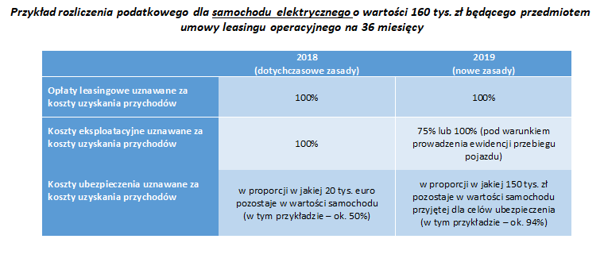

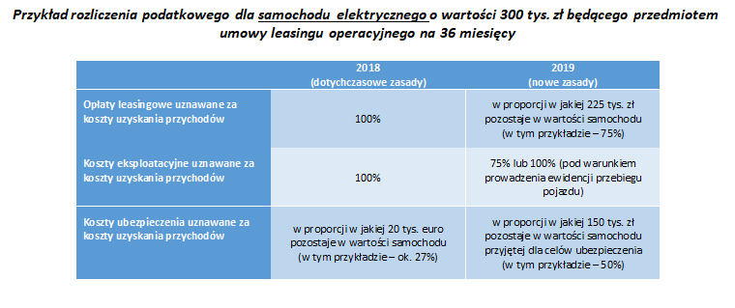

Zachęcamy do korzystania z sekcji „Dla mediów” na nowej stronie internetowej PZWLP, gdzie
w jednym miejscu, w wygodny sposób, można odnaleźć aktualne materiały prasowe oraz dane kontaktowe dla mediów, nie tylko PZWLP, ale i wszystkich firm należących do organizacji.
Sprawdź – kliknij tutaj

Polski Związek Wynajmu i Leasingu Pojazdów (PZWLP) to organizacja skupiająca 20 firm, specjalizujących się w wynajmie
i leasingu aut na polskim rynku flotowym. Członkowie PZWLP tworzą czołówkę głównych graczy w branży. Organizacja reprezentuje ok. 80% rynku pojazdów obsługiwanych w ramach wynajmu długoterminowego oraz należą do niej największe polskie i międzynarodowe firmy Rent a Car. Celem działalności organizacji jest kształtowanie i wpływanie na rozwój branży wynajmu i leasingu pojazdów w Polsce. Firmy członkowskie PZWLP dysponują obecnie w Polsce łączną flotą prawie 179 tys. pojazdów w wynajmie długoterminowym (bez floty firmy Athlon Car Lease) oraz 19,5 tys. samochodów w wynajmie krótko- i średnioterminowym (dane nie uwzględniają floty firmy Avis Budget / Jupol – Car Sp. z o.o.).
Do PZWLP należą: ALD Automotive Polska Sp. z o.o., Alphabet Polska Fleet Management Sp. z o.o., Arval Service Lease Polska Sp. z o.o., Athlon Car Lease Polska Sp. z o.o., Avis Budget / Jupol-Car Sp. z o.o., PKO Leasing, mLeasing Sp. z o.o., Business Lease Poland Sp. z o.o., Carefleet S.A., Hitachi Capital Polska Sp. z o.o., Express sp. z o.o. sp. k., LeasePlan Fleet Management Polska Sp. z o.o., Nivette Fleet Management Sp. z o.o., Idea Fleet S.A., Volkswagen Leasing GmbH Sp. z o.o. oddział w Polsce, Hertz / Motorent Sp. z o.o., Panek S.A., 99rent Sp. z o.o., Rentis S.A. oraz Sixt / EuroRent Sp. z o.o.
Firmy zrzeszone w Polskim Związku Wynajmu i Leasingu Pojazdów zatrudniają w Polsce łącznie ok. 3 tysięcy pracowników i w trzecim kwartale 2018 r. zakupiły ponad 31 tys. nowych aut osobowych, generując dzięki temu prawie 1/3 (31,2%) sprzedaży nowych samochodów osobowych do firm w kraju oraz 1/4 (24%) samochodów sprzedanych w tym czasie ogółem (do klientów instytucjonalnych i osób prywatnych łącznie). PZWLP jest członkiem zbiorowym (o specjalnym statusie) Związku Polskiego Leasingu oraz Partnerstwa dla Bezpieczeństwa Drogowego. Organizacja współtworzy ze Stowarzyszeniem Kierowników Flot Samochodowych (SKFS) uruchomione w 2017 roku jako pierwsze w Polsce, pełnowymiarowe podyplomowe studia flotowe „Zarządzanie flotą samochodową i mobilnością” na Wydziale Transportu Politechniki Warszawskiej. PZWLP został założony w 2005 r.

Więcej informacji o PZWLP oraz jego Członkach:
- Strona internetowa www.pzwlp.pl
- Profil organizacji na Facebook www.facebook.com/pzwlp
- Profil organizacji na LinkedIn www.linkedin.com/company/pzwlp/

